U18CO018

Shubham Shekhaliya

Assignment-3

Subject – ST

Write a java program to enter an integer number ‘n’. Create a grid of size n*n. Enter the value of each cell using a dropdown list. Check whether the created grid is a magic square or not. Display the result into the given text box by clicking on "Show Answer" button.

Magic Square:

A square matrix is said to be a Magic Square, if the sum of each row, each column and each diagonal is same.

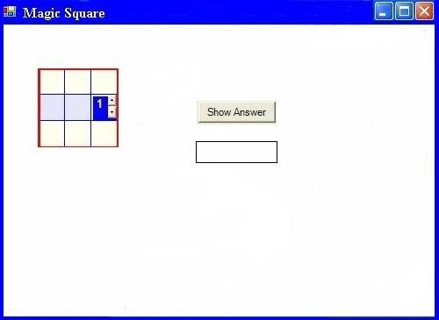

**Code:-**

package com.company;

import javax.swing.*;

import javax.swing.table.AbstractTableModel;

import javax.swing.table.TableModel;

import java.awt.event.ActionEvent;

import java.awt.event.ActionListener;

import java.util.Scanner;

public class Assignment3 {

    public static void main(String[] args) {

        Scanner sc = new Scanner(System.in);

        System.out.print("Enter the Size of Matrix : ");

        int n = sc.nextInt();

        // Todo: initialize matrix first time

        // Name of each column

        String[] columns = new String[n];

        //actual data for the table in a 2d array

        Integer[][] data = new Integer[n][n];

        for (int i = 0; i < n; i++) {

            columns[i] = String.valueOf(i + 1);

            for (int j = 0; j < n; j++) {

                data[i][j] = 0;

            }

        }

        // Todo: Create Editable table

        TableModel model = new EditableTableModel(columns, data);

        // Todo: Crete JTable

        JTable table = new JTable(model);

        table.setRowHeight(30);

        // todo: add DropDown List

        JComboBox comboBox = new JComboBox();

        for (int i = 0; i <= n * n; i++) {

            comboBox.addItem(i);

        }

        DefaultCellEditor editor = new DefaultCellEditor(comboBox);

        for (int i = 0; i < n; i++) {

            // added dropdown for each column

            table.getColumnModel().getColumn(i).setCellEditor(editor);

        }

        //Todo: TextField to show answer

        JTextField tf = new JTextField();

        tf.setBounds(200, 200, 200, 30);

        //Todo: button to check matrix

        JButton button = new JButton("Show Answer");

        button.setBounds(50, 200, 125, 30);

        //Todo: Action Listenet to check matrix

        button.addActionListener(new ActionListener() {

            public void actionPerformed(ActionEvent e) {

                if (CheckMatrix(data, n)) {

                    tf.setText("Magic Matrix.");

                } else {

                    tf.setText("Not Magic Matrix");

                }

            }

        });

        // Todo: Frame Creation

        JFrame frame = new JFrame();

        frame.setSize(600, 400);

        // Todo: crete scrollpane to add table in frame

        JScrollPane scrollpane = new JScrollPane(table);

        // Todo: add button, textField and table in fram

        frame.add(button);

        frame.add(tf);

        frame.add(scrollpane);

        // Todo: set constraint of frame

        frame.setTitle("Magic Matrix");

        frame.setDefaultCloseOperation(JFrame.EXIT_ON_CLOSE);

        frame.pack();

        frame.setVisible(true);

    }

    // extend abstractTableModel to user for our purpose

    static class EditableTableModel extends AbstractTableModel {

        String[] columnTitles;

        Integer[][] dataEntries;

        public EditableTableModel(String[] columnTitles, Integer[][] dataEntries) {

            this.columnTitles = columnTitles;

            this.dataEntries = dataEntries;

        }

        public int getRowCount() {

            return dataEntries.length;

        }

        public int getColumnCount() {

            return columnTitles.length;

        }

        public Integer getValueAt(int row, int column) {

            return dataEntries[row][column];

        }

        public String getColumnName(int column) {

            return columnTitles[column];

        }

        public Class getColumnClass(int column) {

            return getValueAt(0, column).getClass();

        }

        public boolean isCellEditable(int row, int column) {

            return true;

        }

        @Override

        public void setValueAt(Object aValue, int rowIndex, int columnIndex) {

            dataEntries[rowIndex][columnIndex] = (Integer) aValue;

        }

    }

    static boolean CheckMatrix(Integer mat[][], int N) {

        // todo: calculate the sum of the prime diagonal

        int sum = 0, sum2 = 0;

        for (int i = 0; i < N; i++)

            sum = sum + mat[i][i];

        // todo: sum of secondary diagonal

        for (int i = 0; i < N; i++)

            sum2 = sum2 + mat[i][N - 1 - i];

        // todo: both sum are same or not

        if (sum != sum2)

            return false;

        //todo: sums of each Rows

        for (int i = 0; i < N; i++) {

            int rowSum = 0;

            for (int j = 0; j < N; j++)

                rowSum += mat[i][j];

            // todo: if every row's sum is equal to prime diagonal sum

            if (rowSum != sum)

                return false;

        }

        //todo: sums of each Columns

        for (int i = 0; i < N; i++) {

            int colSum = 0;

            for (int j = 0; j < N; j++)

                colSum += mat[j][i];

            // todo: if every column's sum is equal to prime diagonal sum

            if (sum != colSum)

                return false;

        }

        return true;

    }

}

Output:-

